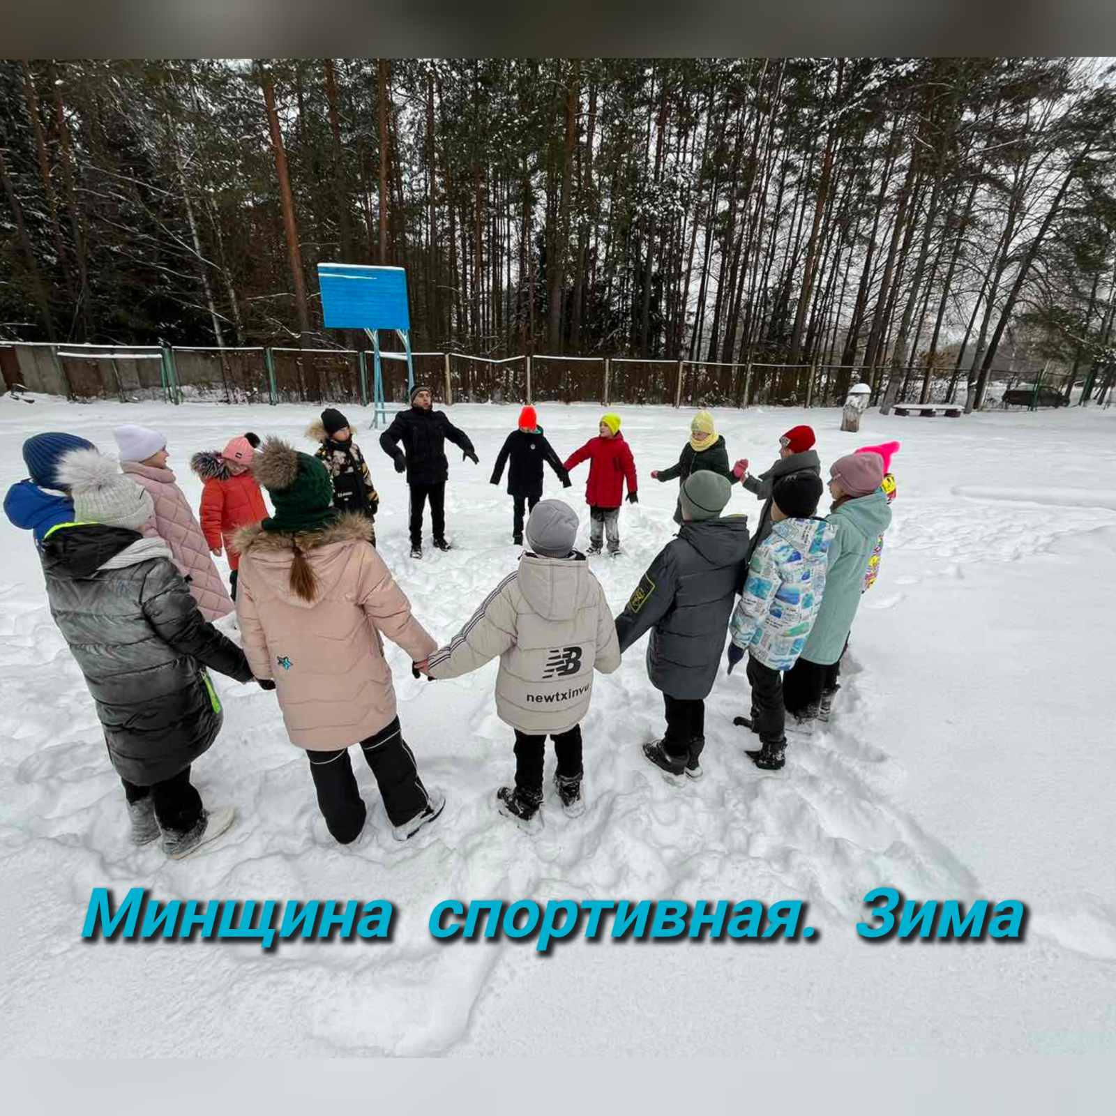09.12.2023. В рамках акции «Минщина спортивная. Зима» учащиеся ГУО «Озереченская средняя школа Клецкого района» приняли участие в спортивных играх на свежем воздухе «Зимушка – зима» с цель: укрепление здоровья, создание жизнерадостного настроения. Ребята с большим удовольствием резвились на улице и играли в игры: «Музыкальная рукавичка», «Большой шар», «Самый меткий».
